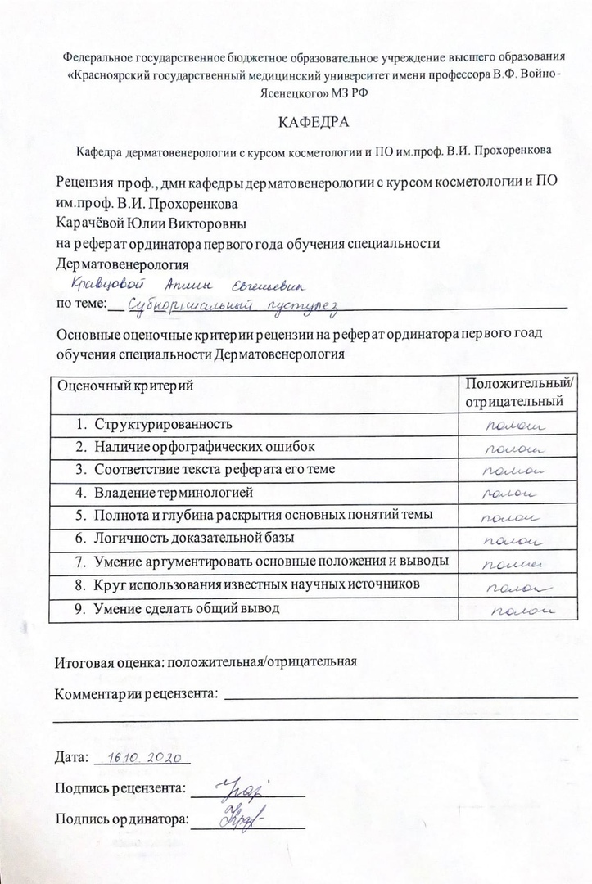
ФЕДЕРАЛЬНОЕ ГОСУДАРСТВЕННОЕ БЮДЖЕТНОЕ ОБРАЗОВАТЕЛЬНОЕ УЧЕРЕЖДЕНИЕ ВЫСШЕГО ОБРАЗОВАНИЯ «КРАСНОЯРСКИЙ ГОСУДАРСТВЕННЫЙ МЕДИЦИНСКИЙ УНИВЕРСИТЕТ ИМ. В.Ф. ВОЙНОЯСЕНЕЦКОГО» МИНИСЕРСТВА ЗДРАВООХРАНЕНИЯ РОССИЙСКОЙ ФЕДЕРАЦИИ

Кафедра дерматовенерологии с курсом косметологии и ПО им.проф. В.И. Прохоренкова
Зав.кафедрой д.м.н., доцент Карачёва Юлия Викторовна

РЕФЕРАТ
Субкорниальный пустулез

Выполнила:
ординатор 2-го года обучения
Кравцова Алина Евгеньевна

2020 г.
Оглавление
Введение 6
Этиология и патогенез. 7
Клиническая картина. 8
Дифференциальная диагностика. 9
Лечение и прогноз. 10

Введение
Субкорнеальный пустулезный дерматоз (СПД) является доброкачественным хроническим рецидивирующим заболеванием, которое длится годами, обострения продолжаются месяцами и чередуются со спонтанными ремиссиями от нескольких дней до нескольких месяцев.
СПД был описан в 1872 г. австрийским дерматологом Гебра. В 1965 г. Снеддон и Уилкинсон впервые внесли это заболевание в группу пустулезных самостоятельных дерматозов, описав 6 случаев данной патологии. До этого было известно о 130 случаях подобного заболевания.
Дерматологи называют СПД одним из редких дерматозов неясной этиологии со сложной дифференциальной диагностикой. В последнее время был выделен подтип заболевания с отложением IgA в эпидермисе, направленных против десмоколлина-1. Эти случаи рассматриваются как СПД — тип IgA — пузырчатки .

Этиология и патогенез.
До настоящего времени причина возникновения СПД остается неизвестной. Некоторые авторы придают значение сопутствующим инфекциям, преимущественно очагам фокальной инфекции, эндокринопатиям, таким как нарушения менструального цикла у женщин, тиреотоксикоз, а также психическим травмам. Также были описаны случаи СПД на фоне язвенного колита, болезни Крона, гангренозной пиодермии и миеломы. Однако доказательств, что все эти заболевания имеют общие патогенетические механизмы развития, нет. Но обращает на себя внимание, что эти болезни лучше всего реагируют на назначение препаратов сульфонового ряда и в некоторых случаях сульфаниламидов.
В патогенезе развития СПД значительная роль отводится иммунологическим механизмам, у некоторых больных определяются циркулирующие антитела к IgA, у части больных были обнаружены отложения IgA в шиповатом слое эпидермиса. В этих случаях болезнь расценивали как редкий вариант пузырчатки (СПД — тип IgA — пузырчатка). У ряда больных отмечается повышенный уровень IgA в сыворотке крови.

Клиническая картина.
Заболевание начинается с возникновения маленьких поверхностных пустул — фликтен, достигающих размеров до 5—10 мм в диаметре. Высыпания располагаются группами на отечном гиперемированном фоне, редко на внешне здоровой коже. Покрышка пустул дряблая тонкая, содержимое их серозногнойное. Пустулы склонны к периферическому росту и слиянию, могут достигать размеров до 1,5 см в диаметре, образуют кольцевидные, иногда серпигинозные рисунки. Фликтены-пустулы быстро вскрываются, содержимое их подсыхает в тонкие поверхностные чешуйко-корки. Характерным является периферическое распространение очагов с появлением новых пустул. В центре очага имеются участки пигментации, атрофии кожи; рубцов не образуется. Содержимое пустул является стерильным. Симптом Никольского отрицательный. Частой локализацией являются крупные складки (подмышечные, паховобедренные), высыпания могут распространяться на кожу живота и симметрично на разгибательные поверхности конечностей. Крайне редко высыпания появляются на ладонях и подошвах. Слизистые оболочки и кожа волосистой части головы не поражаются. Больные жалуются на чувство зуда, жжения. Общее состояние их остается удовлетворительным. Со стороны клинического анализа крови и биохимических показателей — без патологии.
Гистопатологические изменения Характерным является образование субкорнеальных пустул с полиморфноядерными лейкоцитами, встречаются единичные эозинофилы и кератиноциты. Под пустулами зернистый слой отсутствует. В шиповатом слое эпидермиса имеется внутри- и внеклеточный отек. Роговой слой бывает нарушен, встречаются небольшие участки паракератоза. В верхних слоях дермы обнаруживается периваскулярная воспалительная клеточная инфильтрация из нейтрофильных гранулоцитов, эозинофилов и гистиоцитов. При проведении реакции прямой иммунофлюоресценции (РИФ) иногда обнаруживают отложения IgA, который может располагаться в клетках шиповатого слоя эпидермиса. В редких случаях методом непрямой РИФ выявляются циркулирующие антитела к IgA, направленные против клеток эпидермиса. Согласно современной классификации, такие случаи описывают как СПД-тип пузырчатки.

Дифференциальная диагностика.
На первых стадиях развития СПД фликтены-пустулы по своим клиническим гистологическим изменениям имеют схожесть с импетиго, но элементы при СПД не содержат бактерий в пустуле, они являются стерильными. Дифференциальный диагноз проводят с герпетиформным дерматитом Дюринга, для которого характерны субэпидермальный пузырь с отложением IgА в базальной мембране и наличие эозинофильных абсцессов в сосочковом слое дермы. Листовидная пузырчатка отличается от СПД выраженным акантолизом, отложением IgG в верхних отделах шиповатого слоя, наличием акантолитических клеток и положительным симптомом Никольского. Проводится дифференциальная диагностика с генерализованным пустулезным псориазом Цумбуша, для которого характерны высокая температура, недомогание, лейкоцитоз и высокая СОЭ в клиническом анализе крови.
При гистологическом исследовании в шиповатом слое обнаруживают спонгиоформные пустулы Когоя. Герпетиформное импетиго Гебры—Капоши преимущественно рассматривается как импетиго беременных, но может быть обусловлено нарушениями со стороны функции паращитовидных желез. Заболевание сопровождается подъемом температуры тела до 39—40 °С, болями в суставах, повышением СОЭ.

Лечение и прогноз.
Эффективным препаратом для лечения СПД являются препараты диаминодифенилсульфонового ряда, такие как Дапсон по 50— 100 мг/сут в течение 5 дней, затем перерыв 3 дня. Курсы повторять до получения эффекта от назначенной терапии. В некоторых случаях возможно использовать ароматические ретиноиды по 25—50 мг/ сут течение 3 мес.
Местно: смазывания жидкостью Кастеллани, 2% спиртовым раствором пиоктанина, повязки с 2% ихтиоловой или 5-10% дерматоловой мазью.

